Firewall Iptables

Firewall Conceito

Um Firewall é um dispositivo de uma rede de computadores que tem por objetivo aplicar uma politica de segurança a um determinado ponto da rede. A complexidade de instalação depende de alguns fatores:

- Tamanho da rede
- Politica de Segurança que será aplicada na rede
- Quantidade de regras que controlam o fluxo de entrada e saída de informações e do grau de segurança desejado

Como o nome já diz, o Firewall é uma parede de fogo. O Firewall é um dispositivo que fica entre a sua rede local e a internet, fazendo com que somente os pacotes de dados desejados sejam permitidos (ou não), de ser passado pelo Firewall (seja pacotes de dados vindo da internet para a rede local, ou da(s) máquina(s) da rede local para a internet). Os pacotes de dados não permitidos são descartados (com o comando: DROP). Os pacotes de dados que não tem uma regra que se aplica á eles, sobre esses pacotes será aplicado a regra da policy (politica padrão) do Firewall.

O Iptables

O iptables é o Firewall padrão para algumas distribuições Linux.

OBS: Na verdade, o iptables é uma ferramenta front-end que nos ajuda a manipular as tabelas do Netfilter. O Netfilter que é realmente o nosso Firewall. O Netfilter é um módulo do Linux que fornece as funções de Firewall, NAT e Log, dos dados que trafegam na rede.

O iptables é composto pelos seguintes aplicativos:

- iptables: Aplicativo principal do pacote iptables para protocolos ipv4
- ip6tables: Aplicativo que salva todas as regras inseridas na sessão ativa e ainda em memória em um determinado arquivo.
- Iptables-save: Aplicativo que salva todas as regras inseridas na sessão ativa e ainda em memória em um determinado arquivo.
- Iptables-restore: aplicativo que restaura todas as regras salvas pelo iptables-save.

Entendendo o que é table (tabela)
e chains (cadeia) do Iptables

Table: são as tabelas que armazenam as chains. A tabela mais utilizada é a Filter (que é a tabela padrão), que contém apenas 3 (três) chains: INPUT, OUTPUT e FORWARD.

As tabelas existentes no Iptables são:

- Filter: é a tabela padrão, utilizada para fazer filtragens mais simples, como por exemplo, bloqueio de portas e protocolos.
OBS: Se ao aplicar uma regra no firewall você não especificar a tabela, é na tabela Filter que a regra será aplicada.

- NAT: utilizada para realizar redirecionamento do tráfego de dados para outras portas ou Ip’s.

- Mangle: utilizada para alterações especiais nos pacotes.

Chains – é um conjunto de regras utilizadas para verificar a correspondência de um pacote. Esse pacote é comparado com uma regra em uma chain do Firewall, se a regra for permitida para o pacote, é aplicada uma ação, se a regra não for permitida, a regra seguinte (ou seja, a segunda regra) configurada na mesma chain é aplicada ao pacote, se essa (segunda regra) não der permissão ao pacote, é aplicada a regra seguinte (ou seja, a terceira regra) na mesma chain ao pacote, e assim por diante…)
Se alguma regra na chain der permissão ao pacote, será feita uma ação correspondente á regra configurada na chain, caso nenhuma regra seja aplicada ao pacote, a regra padrão chamada: policy (politica), é aplicada.

OBS: Podemos criar as nossas próprias chains também, mais isso é relativamente raro de se fazer.

As regras são organizadas nesses grupos abaixo que a gente chama de chains:

- INPUT – aplica regras aos pacotes de rede que chegam ao servidor.
- OUTPUT – aplica regras aos pacotes de rede que vem ao servidor e que partem do servidor.
- FORWARD – aplica regras aos pacotes de rede roteados através do servidor (para outro servidor ou outra interface de rede no mesmo servidor ou máquina da rede local)
- PREROUTING – Altera pacotes de rede quando eles chegam e antes do roteamento. Usado para DNAT (Destination NAT)
- POSTROUTING - Altera pacotes de rede após o roteamento. Usado para SNAT (Source Nat, ou seja, é o nat de origem)

Imagem abaixo mostrando as tabelas (tables)
e suas cadeias (chains) pertencentes a cada tabela

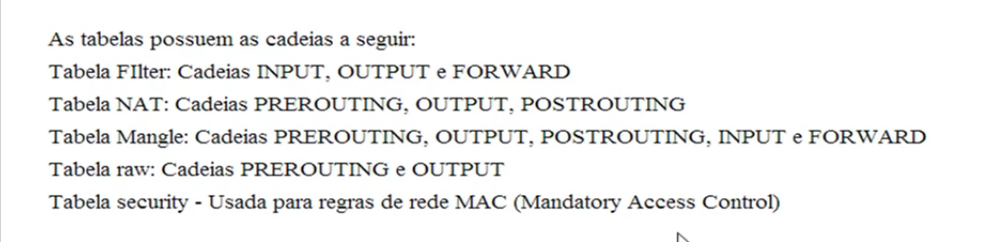

Lembrando que, as chains (cadeias) podem ter zero ou mais regras, e possuem uma politica padrão (policy). A política (policy) determina o que acontece com um pacote caso nenhuma das regras da cadeia (chain) seja aplicada ao pacote, e a(s) policy somente pode ser: ACCEPT ou DROP ou (RETURN para cadeias definidas pelo usuário).

Subcomandos iptables

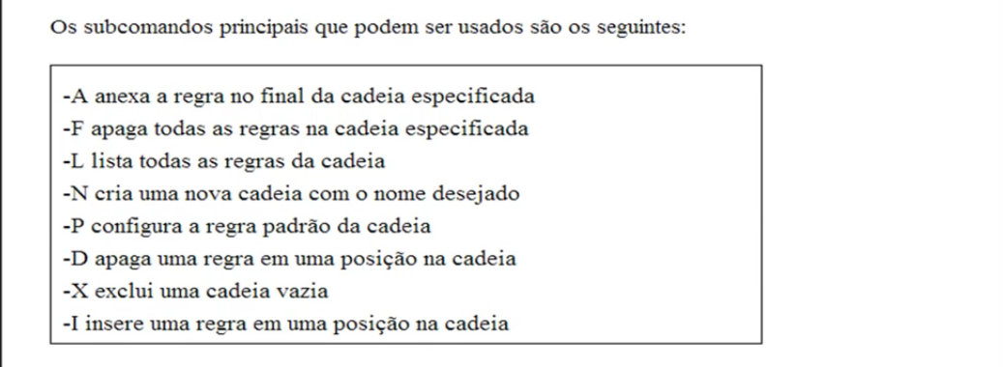
Alguns exemplos de como usar os subcomandos:
#iptables -A: anexa a regra no final da cadeia (chain) especificada.
#iptables -F: apaga todas as regras na cadeia (chain) especificada.
#iptables -L: lista todas as regras de cadeia (chain) especificada.

OBS: se a chain não for especificada, o subcomando será aplicado a tabela Filter (que é a tabela padrão)

Parâmetros para a configuração das Rules

As Rules (regras) são as regras que aplicamos dentro das chains (cadeias), mas para aplicarmos as rules, precisamos saber quais são as opções de parâmetros existentes no iptables, a imagem abaixo mostra os parâmetros que aplicamos nas rules (regras):

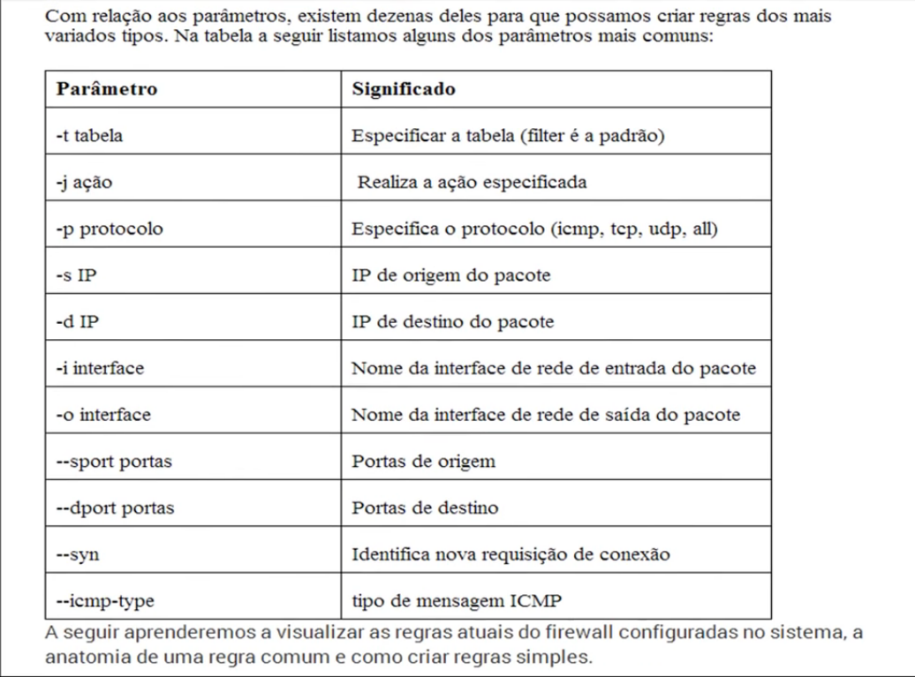

ações para a configuração das Rules

As ações são usadas no final do comando das regras (rules) que estamos definindo nas chains (ANTES DE APLICARMOS A REGRA na chain).

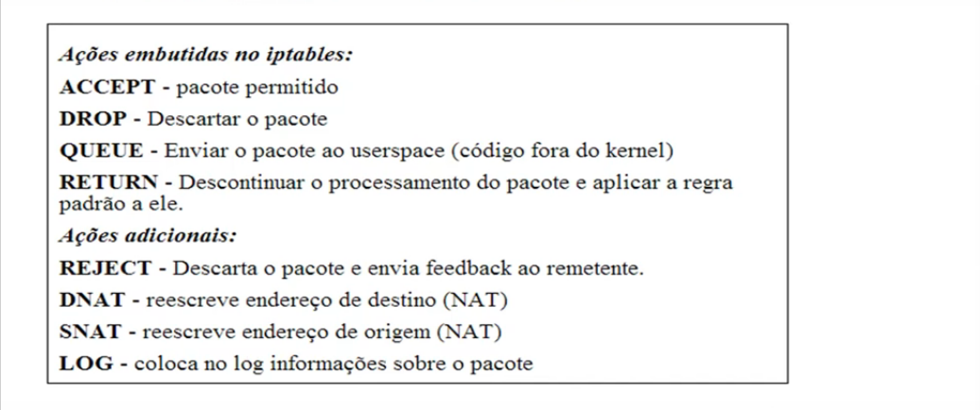
Exemplo:
#iptables -t filter -A FORWARD -d 192.168.1.1 -j DROP

É onde está o DROP que podemos inserir qualquer uma das ações embutidas ou adicionais, descritas na imagem acima (ACCEPT, QUEUE, RETURN, REGECT, etc...), mas é claro, tudo vai depender do comando inserido anteriormente á essa ação.

Sintaxe das regras (Rules) Iptables

As regras (rules) de filtragem, geralmente, são compostas assim:

#iptables [-t tabela] [opção] [chain] [dados] -j [ação]

- iptables: comando inicial.
- -t tabela: aqui definimos o nome da tabela que queremos
- opção: usado para adicionar uma regra (com -A), deletar uma regra (com -D), etc....
- chain: aqui definimos a chain na qual a gente vai usar (se é: INPUT, OUTPUT, FORWARD, PREROUTING, etc...).
- dados: é onde você vai querer que a sua regra entre em ação (se a regra vai ser em uma rede, em um ip específico, em um protocolo (tcp, udp, icmp, etc…))
- -j ação: se vai ser (DROP, REJECT, ACCEPT, etc...)

Exemplo:
#iptables -t filter -A FORWARD -d 192.168.1.1 -j DROP

A linha de comando do exemplo acima determina que todos os pacotes destinados á máquina 192.168.1.1 devem ser descartados.

Campos das regras dentro das chains

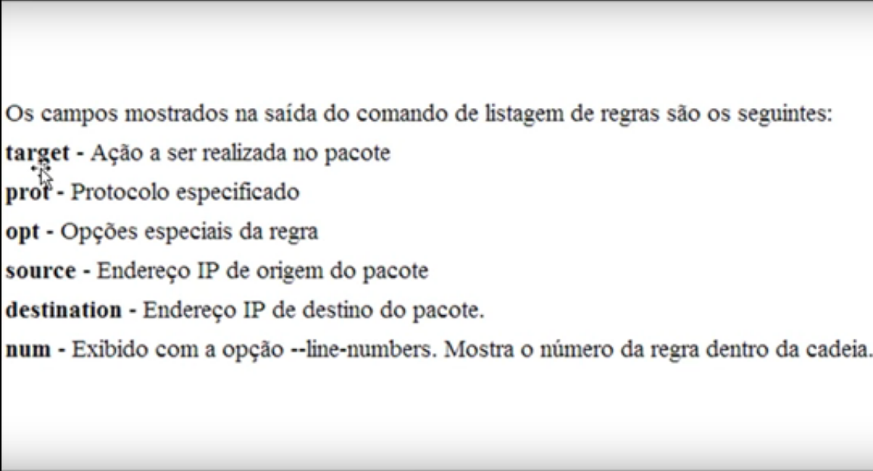

imagem abaixo mostrando
os campos das regras do iptables

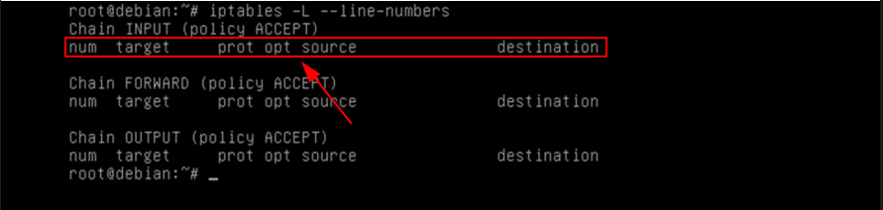

Modulos iptables

Módulos no iptables nada mais é do que uma forma de ampliar a funcionalidade do iptables, ou seja, uma forma de aplicar regras mais aprimoradas, como por exemplo, uma regra que verifique o corpo de um pacote na rede.

Para usar um módulo, precisamos usar a opção -m <nomeDoModulo> ou -match <nomeDoModulo> e que deve ser integrado a sintaxe clássica do iptables.

Veja na imagem abaixo o nome dos módulos e as suas descrições:

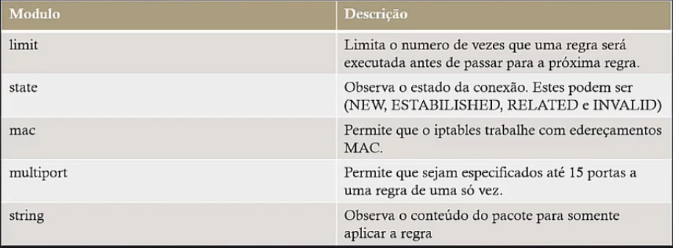

O modulo limit

O modulo limit é um modulo bastante útil para evitar alguns ataques. Regras sobre o modulo limit especificam exatamente quantas vezes as mesmas devem ser executadas em um intervalo de tempo específico, e se acontecer, automaticamente a regra seguinte deve ser executada.

Observe o exemplo da regra 1:
root@root# iptables -A INPUT -p icmp --icmp-type echo-request -m limit --limit 1/s -j ACCEPT

iptables: comando iptables.
OBS: repare que após o comando iptables, não inserimos a tabela, e como não definimos a tabela á qual queremos inserir essa regra, a regra será inserida na tabela Filter (tabela padrão).

-A INPUT: vamos adicionar (com o subcomando: -A) essa regra a chain INPUT.
-p icmp: vamos usar o subcomando: -p, para podermos inserir um protocolo, e inserimos em seguida o protocolo (nesse caso, o protocolo: icmp).
--icmp-type echo-request: vamos inserir o parâmetro --icmp-type para podermos escolher qual tipo de protocolo icmp que queremos usar, em seguida, inserimos o tipo de protocolo que queremos aplicar (nesse caso, o protocolo: echo-request, que é o protocolo usado quando executamos o comando: ping).
-m limit --limit 1/s: vamos usar o parâmetro -m para podermos inserir um módulo do iptables. O limit é o modulo escolhido do subcomando -m. O --limit é o parâmetro utilizado para podermos escolher a quantidade de tempo limite que queremos definir. E o 1/s é a quantidade de tempo escolhida.

OBS: intervalos válidos de tempo no modulo limit:
- s – Segundo
- m – Minuto
- h – Hora
- d - Dia

-j ACCEPT: o -j é um subcomando para podermos definir uma ação, e o ACCEPT é o tipo de ação que queremos que o comando faça.

Observe o exemplo da regra 2:
root@root# iptables -A INPUT -p icmp -j DROP

iptables: comando iptables.
OBS: repare que após o comando iptables, não inserimos a tabela, e como não definimos a tabela á qual queremos inserir essa regra, a regra será inserida na tabela Filter (tabela padrão).

-A INPUT: vamos adicionar (com o subcomando: -A) essa regra a chain INPUT.
-p icmp: vamos usar o subcomando: -p, para podermos inserir um protocolo, e inserimos em seguida o protocolo (nesse caso, o protocolo: icmp).
-j DROP: vamos usar o subcomando: -j, para podermos inserir uma ação, em seguida, usamos o comando DROP para descartar o(s) pacote(s).

Vamos agora “traduzir de forma mais clara”
o que as duas regras do módulo limit
estão fazendo..

regra 1:
root@root# iptables -A INPUT -p icmp –icmp-type echo-request -m limit –limit 1/s -j ACCEPT

A regra 1 diz que:
Na nossa tabela Filter (será aplicada na tabela Filter porque a tabela não foi especificada), na chain INPUT, em protocolos icmp que for do tipo echo-request (ou seja, solicitação de Ping), aceite somente ping(s) com o tempo de 1 segundo para cima.

Regra 2:
root@root# iptables -A INPUT -p icmp -j DROP

A regra 2 diz que:
Na nossa tabela Filter (será aplicada na tabela Filter porque a tabela não foi especificada), na chain INPUT, protocolos icmp, receberá a ação de descartar os pacotes recebidos pelo Firewall.

Depois de detalhado os dois comandos (regras) acima, se você inserir os dois comandos (regras) um na sequência do outro, o Firewall primeiro vai barrar solicitações de ping (usando a regra 1) com o tempo menor que 1 segundo e, em seguida, vai descartar esses pacotes barrados (usando a regra 2).

O modulo state

O modulo state atribui regras mediante a análise do estado da conexão de um pacote.

Esses estados de forma mais detalhados são:

- NEW: indica que o pacote está criando uma nova conexão.
- ESTABLISHED: informa que o pacote pertence á uma conexão já existente, logo, trata-se de um pacote de resposta.
- RELATED: referente a pacotes que relacionam-se indiretamente com outro pacote (por exemplo, as mensagens de erros de conexão, que são pacotes novos, mas ele está relacionado á uma conexão existente).
- INVALID: Referente a pacotes não identificados por algum motivo desconhecido. Geralmente aconselha-se que tais pacotes sejam descartados pelo Firewall (usando o comando: DROP).

OBS: É possível utilizar mais do que apenas um estado de conexão por regra, separando cada estado por “,”.

Observe o exemplo da regra 1:
root@root# iptables -A INPUT -m state --state NEW -i eth0 -j ACCEPT

iptables: comando iptables.
OBS: repare que após o comando iptables, não inserimos a tabela, e como não definimos a tabela á qual queremos inserir essa regra, a regra será inserida na tabela Filter (tabela padrão).

-A INPUT: vamos adicionar (com o subcomando: -A) essa regra a chain INPUT.

-m state --state NEW: usamos o subcomando: -m, para podermos inserir um módulo do iptables. O state é o modulo escolhido. O --state é um subcomando do módulo state, e o NEW é o comando que utilizamos para definir um novo estado ao comando.

-i eth0: usamos o subcomando -i para podermos definir uma interface. O eth0 é a interface (placa de rede) escolhida.

-j ACCEPT: o subcomando -j é usado para podermos definir uma ação ao comando, e o comando ACCEPT é a ação definida (que é a ação de aceitar).

Vamos agora “traduzir de forma mais clara”
o que a regra 1 do módulo state
quer dizer…

A regra 1 diz que:
todo pacote que estiver entrando no Firewall com o estado de NEW pela porta eth0, o nosso Firewall vai aplicar a ação de aceitar.

Observe o exemplo da regra 2:
root@root# iptables -A INPUT -m state --state INVALID -i eth0 -j DROP

iptables: comando iptables.
OBS: repare que após o comando iptables, não inserimos a tabela, e como não definimos a tabela á qual queremos inserir essa regra, a regra será inserida na tabela Filter (tabela padrão).

-A INPUT: vamos adicionar (com o subcomando: -A) essa regra a chain INPUT.

-m state --state INVALID: usamos o parâmetro -m para podermos inserir um módulo do iptables. O state é o modulo escolhido. O --state é um subcomando do módulo state, e o INVALID é o comando que utilizamos para verificarmos pacotes não identificados que estão tentando passar pelo nosso Firewall.

-i eth0: usamos o subcomando -i para podermos definir uma interface. O eth0 é a interface (placa de rede) escolhida.

-j DROP: o subcomando -j é usado para podermos definir uma ação ao comando, e o comando DROP é a ação definida (que é a ação de descartar).

Vamos agora “traduzir de forma mais clara”
o que a regra 2 do módulo state
quer dizer…

A regra 2 diz que:
Tudo que estiver entrando pela minha placa de rede eth0, que tenha pacotes com o estado de inválido (INVALID), o Firewall vai descartar.

Observe o exemplo da regra 3:
root@root# iptables -A INPUT -m –state ESTABLISHED, RELATED -j ACCEPT

iptables: comando iptables.
OBS: repare que após o comando iptables, não inserimos a tabela, e como não definimos a tabela á qual queremos inserir essa regra, a regra será inserida na tabela Filter (tabela padrão).

-A INPUT: vamos adicionar (com o subcomando: -A) essa regra a chain INPUT.

-m state --state ESTABLISHED, RELATED: usamos o parâmetro -m para podermos inserir um módulo do iptables. O state é o modulo escolhido. O --state é um subcomando do módulo state. O comando ESTABLISHED quer saber se o pacote pertence á uma conexão já existente e o RELATED quer saber se o pacote se relaciona indiretamente com outro pacote (como por exemplo, mensagens de erro de conexão).

-j ACCEPT: o subcomando -j é usado para podermos definir uma ação ao comando, e o comando ACCEPT é a ação definida (que é a ação de aceitar).

Vamos agora “traduzir de forma mais clara”
o que a regra 3 do módulo state
quer dizer…

A regra 3 diz que:
Todo pacote que estiver entrando por qualquer interface (ou seja, placa de rede) do meu Firewall, que estiver no estado estabilizado (ESTABLISHED) e relacionado (RELATED), aplique a ação de aceitar (ACCEPT).

Modulo mac

O modulo mac permite que seu Firewall atue na camada 2 (Enlace) do modelo OSI. Logo a checagem da regra não depende mais do endereço IP do host de origem, e sim do endereço mac (mac address) do host.

Observe o seguinte exemplo da regra abaixo:
root@root# iptables -A INPUT -m mac –mac-source 40:F0:B2:8F:00:01 -j DROP

iptables: comando iptables.
OBS: repare que após o comando iptables, não inserimos a tabela, e como não definimos a tabela á qual queremos inserir essa regra, a regra será inserida na tabela Filter (tabela padrão).

-A INPUT: vamos adicionar (com o subcomando: -A) essa regra a chain INPUT.

-m mac --mac-source 40:F0:B2:8F:00:01: usamos o parâmetro -m para podermos inserir um módulo do iptables. O mac é o modulo escolhido. O --mac-source é um subcomando do módulo mac. O 40:F0:B2:8F:00:01 é o número do endereço mac da máquina que você quer que essa regra seja aplicada.
OBS: esse número de endereço mac é só um exemplo. Quando você for utilizar esse comando, utilize o endereço mac da máquina que você deseja aplicar esse comando.

-j DROP: o subcomando -j é usado para podermos definir uma ação ao comando, e o comando DROP é a ação definida (que é a ação de descartar).

Vamos agora “traduzir de forma mais clara”
o que a regra do módulo mac
quer dizer…

A regra do módulo mac diz que:
Tudo que estiver entrando por qualquer interface (placa de rede) do Firewall, que tenha o mac de origem citado (como no exemplo do comando, o endereço mac: 40:F0:B2:8F:00:01), o Firewall vai descartar.
OBS: a regra se aplica a toda e qualquer placa de rede do Firewall, porque não especificamos uma placa de rede no comando, por isso a regra se aplica a todas as placas de rede do Firewall.

OBS2: essa regra é boa de se aplicar á usuários que tem um pouco mais de conhecimento em TI, porque ele pode trocar o ip da máquina dele e acessar conteúdo que a Politica de Segurança da Informação da empresa não permite, bloqueando o endereço mac, o usuário pode trocar de ip quantas vezes ele quiser que não vai adiantar em nada, porque a maquina dele é que vai receber as restrições de acesso.

O modulo --multiport

O módulo --multiport nos possibilita a adição de múltiplas portas a um determinado alvo em uma única regra (OBS: o limite máximo é de 15 alvos por regra). Podemos usar o modulo multiport tanto para portas de destino (--dport), quanto para portas de origem (--sport), ou podemos usar apenas (--port) se quisermos efetivar a regra em portas de origem e destino ao mesmo tempo.

Subcomandos do módulo --multiport:

--dport: usado para portas de destino.

--sport: usado para portas de origem.

--port: usado para portas de origem e destino ao mesmo tempo.

Observe o exemplo da regra 1:
root@root# iptables -A INPUT -p tcp -i eth0 -m --multiport --dport 80, 25, 110, 443 -j DROP

iptables: comando iptables.
OBS: repare que após o comando iptables, não inserimos a tabela, e como não definimos a tabela á qual queremos inserir essa regra, a regra será inserida na tabela Filter (tabela padrão).

-A INPUT: vamos adicionar (com o subcomando: -A) essa regra a chain INPUT.

-p tcp: usamos o subcomando: -p, para podermos definir o protocolo que será usado na regra. O tcp é o protocolo que será aplicado na regra.

-i eth0: usamos o subcomando: -i, para definirmos qual interface (placa de rede) que a regra será aplicada. O eth0 é a interface (placa de rede) em que a regra será aplicada.

-m --multiport --dport 80, 25, 110, 443: usamos o subcomando: -m, para podermos inserir um módulo do iptables. O --multiport é um modulo do iptables. --dport significa que queremos que a regra seja aplicada em pacotes de destino. As numerações: 80, 25, 110, 443, são as portas lógicas onde as regras serão aplicadas.

Vamos agora “traduzir de forma mais clara”
o que a regra 1 do módulo --multiport
quer dizer…

A regra 1 diz que:
Vamos bloquear pacotes que entrem pela interface eth0 com destino as portas 80, 25, 110 e 443.

Observe o exemplo da regra 2:
root@root# iptables -A INPUT -p tcp -i eth0 -m --multiport --dport 80, 443 -j DROP

iptables: comando iptables.
OBS: repare que após o comando iptables, não inserimos a tabela, e como não definimos a tabela á qual queremos inserir essa regra, a regra será inserida na tabela Filter (tabela padrão).

-A INPUT: vamos adicionar (com o subcomando: -A) essa regra a chain INPUT.

-p tcp: usamos o subcomando: -p, para podermos definir o protocolo que será usado na regra. O tcp é o protocolo que será aplicado na regra.

-i eth0: usamos o subcomando: -i, para definirmos qual interface (placa de rede) que a regra será aplicada. O eth0 é a interface (placa de rede) em que a regra será aplicada.

-m --multiport --port 80, 443: usamos o subcomando: -m, para podermos inserir um módulo do iptables. O --multiport é um modulo do iptables. O --port significa que queremos que a regra seja aplicada em pacotes de ORIGEM e de DESTINO e as numerações: 80, 443, são as portas lógicas onde as regras serão aplicadas.

Vamos agora “traduzir de forma mais clara”
o que a regra 2 do módulo --multiport
quer dizer…

A regra 2 diz que:
Vamos bloquear pacotes que entrem pela interface eth0 com ORIGEM e DESTINO as portas: 80 e 443.

o modulo string
o módulo string é extremamente útil quando precisamos realizar um controle de trafego baseado no conteúdo do pacote.

Observe o exemplo da regra 1:
root@root# iptables -A INPUT -m --string “sexo” -j DROP

iptables: comando iptables.
OBS: repare que após o comando iptables, não inserimos a tabela, e como não definimos a tabela á qual queremos inserir essa regra, a regra será inserida na tabela Filter (tabela padrão).

-A INPUT: vamos adicionar (com o subcomando: -A) essa regra a chain INPUT.

-m --string “sexo”: usamos o subcomando: -m, para podermos inserir um módulo do iptables. O modulo --string é usado para que possamos definr uma frase e encontrar essa frase dentro corpo do pacote. O texto dentro das aspas (nesse caso, a palavra: “sexo”), é o texto que será procurado no corpo do pacote.

-j DROP: o subcomando -j é usado para podermos definir uma ação ao comando, e o comando DROP é a ação definida (que é a ação de descartar).

Vamos agora “traduzir de forma mais clara”
o que a regra 1 do módulo --string
quer dizer…

A regra 1 diz que:
Vamos bloquear pacotes que contenham a palavra “sexo” em seu corpo.

Observe o exemplo da regra 2:
Primeiro comando da regra 2
root@root# iptables -A INPUT -m --string “sexo” -j LOG --log-prefix “ATENÇÃO: Site de Sexo”

Segundo comando da regra 2
root@root# iptables -A INPUT -m --string “sexo” -j DROP

Explicando o Primeiro comando da regra 2:
iptables: comando iptables.
OBS: repare que após o comando iptables, não inserimos a tabela, e como não definimos a tabela á qual queremos inserir essa regra, a regra será inserida na tabela Filter (tabela padrão).

-A INPUT: vamos adicionar (com o subcomando: -A) essa regra a chain INPUT.

-m --string “sexo”: usamos o subcomando: -m, para podermos inserir um módulo do iptables. O modulo --string é usado para que possamos definr uma frase e encontrar essa frase dentro do corpo do pacote. O texto dentro das aspas (nesse caso, a palavra: “sexo”), é o texto que será procurado no corpo do pacote.

-j LOG --log-prefix “ATENÇÂO: Site de Sexo”: usamos o subcomando: -j, para definirmos uma ação á essa regra. O comando LOG significa que queremos procurar algo no arquivo de log do firewall. Usamos o subcomando: --log-prefix para procurarmos um conteúdo específico dentro do arquivo de log. O texto dentro dos parênteses (nesse caso, o texto: “ATENÇÂO: Site de Sexo”), é onde definimos o trecho de texto que queremos que seja encontrado dentro do arquivo de log do Firewall.

Explicando o Segundo comando da regra 2:
iptables: comando iptables.
OBS: repare que após o comando iptables, não inserimos a tabela, e como não definimos a tabela á qual queremos inserir essa regra, a regra será inserida na tabela Filter (tabela padrão).

-A INPUT: vamos adicionar (com o subcomando: -A) essa regra a chain INPUT.

-m --string “sexo”: usamos o subcomando: -m, para podermos inserir um módulo do iptables. O modulo --string é usado para que possamos definr uma frase e encontrar essa frase dentro corpo do pacote. O texto dentro das aspas (nesse caso, a palavra: “sexo”), é o texto que será procurado no corpo do pacote.

-j DROP: o subcomando -j é usado para podermos definir uma ação ao comando, e o comando DROP é a ação definida (que é a ação de descartar).

Vamos agora “traduzir de forma mais clara”
o que os comandos da regra 2 do módulo --string
quer dizer…

root@root# iptables -A INPUT -m –string “sexo” -j LOG --log-prefix “ATENÇÃO: Site de Sexo”

root@root# iptables -A INPUT -m –string “sexo” -j DROP

os comandos acima inseridos um na sequência do outro, diz que:

o primeiro: Estamos gravando no arquivo log, acessos que contem a palavra sexo.
o segundo: a solicitação de acesso é bloqueada.

Esses comandos da regra 2 nos ajuda, quando formos fazer uma análise, no que aquele acesso realmente estava tentando fazer (se realamente era um site de conteúdo adulto ou se era um site qualquer que continha algo relacionado a sexo).

Iptables (na Prática)

O comando iptables -L lista as regras de uma tabela.

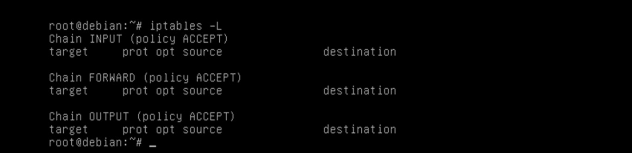
(imagem mostrando a execução do comando: iptables -L. Como não especificamos a tabela a ser listada, o iptables está listando a tabela padrão, ou seja, a tabela Filter)

Os campos mostrados nas chains com o comando: iptables -L, são:

O comando: iptables -t nat -L lista as regras da tabela nat.

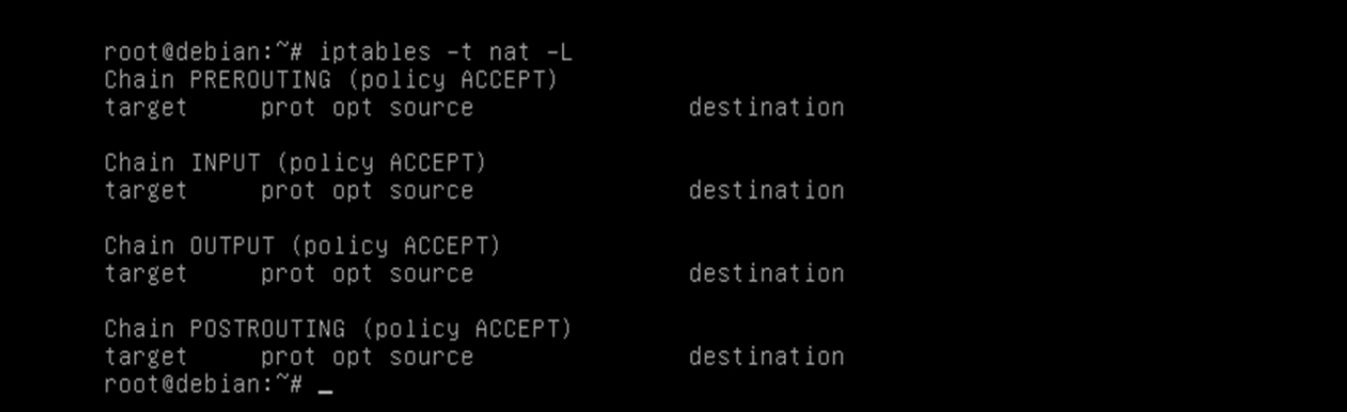
OBS: como não foi definida nenhuma regra em nenhuma chain, a imagem acima não mostra nenhuma regra.
OBS2: a tabela nat possui 4 tipos de chains: PREROUTING, INPUT, OUTPUT e POSTROUTING.

Vamos agora dar uma olhada no comando abaixo:

o comando acima quer dizer:
bloqueie pacotes com qualquer ip (-s 0/0), que passe pela interface eth0 (i- eth0), com destino ao ip (-d 192.168.1.1), que contenha o protocolo tcp (-p tcp), e aplique a ação de descartar esse pacote (-j DROP)

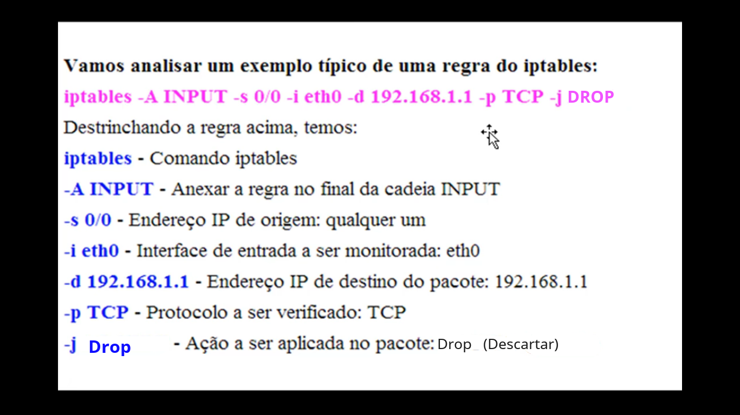

Vamos agora listar a regra com o comando: iptables -L --lini-numbers, para vermos a regra aplicada á tabela Filter, no iptables:

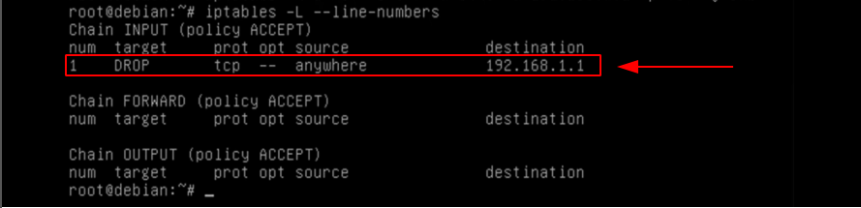
num: mostra o número da posição em que a regra foi aplicada.
target: define o bloqueio para essa regra.
prot: tipo do protocolo em que a regra está sendo aplicada.
opt: define uma opção especial á regra.
OBS: no comando mostrado acima, não foi definida nenhuma regra especial.
source: endereço ip de origem (anywhere significa: qualquer ip de qualquer origem)
destination: mostra o enderço ip de destino no qual o pacote será (ou não), enviado.

O comando: iptables -F INPUT, deleta regras de uma chain da tabela.
OBS: nesse caso, estamos deletando a regra da tabela Filter, porque quando não especificamos uma tabela no comando, o comando é aplicado na tabela Filter.

Em seguida, vamos usar o comando: iptables -L, para listarmos a tabela Filter:

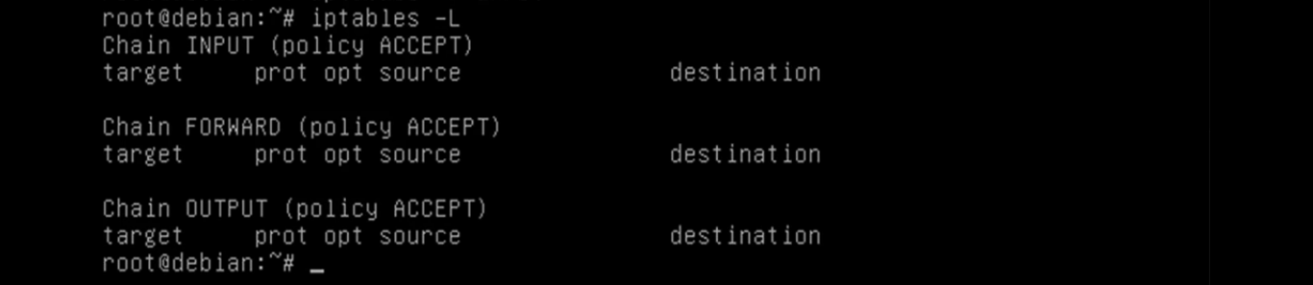
OBS: é muito importante saber aplicar as regras na posição correta dentro das chains do iptables para que elas não interfiram umas nas outras, porque as vezes você pode aplicar um conjunto de regras que acabe atrapalhando as regras que já estão configuradas no iptables. Caso isso ocorra, é melhor apagar todas as regras e começar a criar as regras tudo de novo.

OBS2: É sempre interessante nas chains INPUT das tabelas, inserirmos na policy (que é a regra padrão) o comando DROP, porque a chain INPUT é a chain que trata os pacotes que vem de fora (que vem da internet), e esses pacotes vindo da internet pode vir de uma fonte confiável ou não confiavel.

Vamos agora criar uma regra padrão (nesse caso, a regra padrão será DROP).

O comando: iptables -P INPUT DROP, descarta os pacotes da chain INPUT caso nenhuma das regras inseridas na chain INPUT se aplique aos pacotes que entram no Firewall.
OBS: nesse caso, estamos descartando pacotes da tabela Filter, porque quando não especificamos uma tabela no comando, o comando é aplicado na tabela padrão (que é a tabela Filter).
OBS2: quando estamos aplicando uma regra padrão, não precisamos de inserir o subcomando: -j antes da regra DROP. Para regras padrão (ou seja, na policy das chains), sempre utilizamos: ACCEPT ou DROP.

Agora, se digitarmos o comando: iptables -L, veremos que a regra padrão (ou seja, na policy) da chain INPUT (da tabela Filter), foi configurada com o valor padrão: DROP.

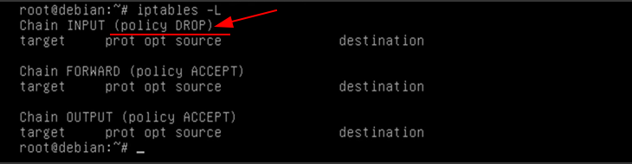
Nesse momento, poderíamos criar uma regra que permitisse o trafego para um endereço, por exemplo:

e após criar uma regra que permitisse o trafego para um endereço, listarmos as regras da tabela com o comando: iptables -L, vemos que, a regra padrão da chain INPUT está definida como DROP (em policy DROP), e a regra que criamos aceita pacotes vindo da internet com destino á máquina com o ip 192.168.1.1.

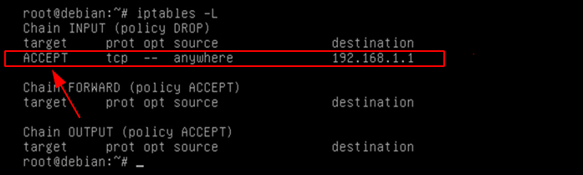

parei na video aula 03 firewall boson treinamentos...

Comandos mais comuns do iptables

iptables -L: comando usado para listar as regras dentro de uma tabela.

iptables -L --line-numbers: comando usado para listar as regras dentro de uma tabela, numerando cada regra dentro da tabela.

iptables -t nat -L: lista as regras da tabela nat.

iptables -F: deleta todas as regras de todas as chains da tabela Filter.

iptables -F INPUT: deleta todas as regras da chain INPUT da tabela Filter.

Iptables -P INPUT DROP: define a regra DROP como padrão na chain INPUT da tabela padrão (que é a tabela Filter).

